Учитель информатики Елбаев М.Н., МОУ «Иогачская СОШ»
ОГЭ по информатике 2022 года
В КИМ 2020 года количество заданий сокращено до 15. Расширен набор заданий, выполняемых на компьютере за счёт включения 3 новых заданий, проверяющих умения и навыки практической работы с компьютером:
- поиск информации средствами текстового редактора или операционной системы (задание 11);
- анализ содержимого каталогов файловой системы (задание 12);
- создание презентации или текстового документа (задание 13).
В 2021 году изменений не было.
Задания ОГЭ по информатике делятся на две части.
- Часть 1 содержит 10 заданий с кратким ответом. Данные задания похожи на те, что представлены в ЕГЭ по информатике и ИКТ, но по содержанию и сложности соответствуют уровню основного общего образования.
Задания первой части можно условно разделить на два типа:
- задания, в которых требуется вычислить определённую величину;
- задания, в которых следует установить правильную последовательность, представленную в виде строки символов по определённому алгоритму.
- Ответы на такие задания даются в виде натурального числа или последовательности символов (букв или цифр), записанных без пробелов и других разделителей.
- Часть 2 включает 5 заданий, которые выполняются на компьютере. Данные задания проверяют приобретение учащимися практических навыков использования информационных технологий.
- Вторая часть состоит из двух заданий с кратким ответом и трех задания с ответом в виде файла (сохраненный либо в текстовом редакторе, либо в электронной таблице), который будет проверяться экспертами.

ОГЭ по информатике 8 задания объяснение
8-е задание: «Поиск информации в Интернете»
Уровень сложности — повышенный,
Максимальный балл — 1,
Примерное время выполнения — 5 минут.
* до 2020 г — это было задание № 18 ОГЭ
- Поисковые запросы:

  - операция «И» (&) в поисковом запросе всегда ограничивает поиск (уменьшает количество страниц в выдаче), т. е., в ответ на запрос яблоко И груша поисковый сервер выдаст меньше страниц, чем на запрос яблоко, потому что будет искать страницы, на которых присутствуют оба этих слова;
чем больше в запросе операций «И», тем меньше результатов

  - операция «ИЛИ» (|) в поисковом запросе всегда расширяет поиск (увеличивает количество страниц в выдаче), т. е., в ответ на запрос яблоко ИЛИ груша поисковик выдаст больше страниц, чем на запрос яблоко, потому что будет искать страницы, на которых присутствует хотя бы одно из этих слов (или сразу оба слова).
чем больше в запросе «ИЛИ», тем больше результатов
- Круги Эйлера-Вена:
Решать 8 задание также можно, представляя запрос в виде кругов Эйлера-Вена:
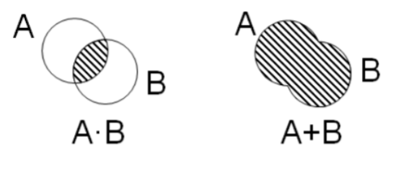
- Операция «И» представляется как умножение (пересечение).
- Операция «ИЛИ» представляется как сложение (объединение).
- Заштрихованная область при объединении больше, чем при пересечении.
- Упрощение логических выражений:
(A & B) | C = (A | C) & (B | C)
(A | B) & C = (A & C) | (B & C)

ОГЭ по информатике 9 задания объяснение
9-е задание: «Анализирование информации, представленной в виде схем».
Уровень сложности — повышенный,
Максимальный балл — 1,
Примерное время выполнения — 4 минуты.
* до 2020 г — это было задание № 11 ОГЭ

ПОИСК КОЛИЧЕСТВА ПУТЕЙ
- Если в город R из города A можно добраться только из городов X, Y и Z, то количество различных путей из города A в город R равно сумме числа различных путей проезда из A в X, из A в Y и из A в Z, то есть:
N_{R} = N_{X} + N_{Y} + N_{Z}
- где N_{R} — это количество путей из вершины A в вершину R
- Число путей не бесконечно, исключением является только схема, в которой есть циклы – замкнутые пути.
- Часто подобные задания целесообразней решать с конца.

Объяснение заданий 14 ОГЭ по информатике
14-е задание: «Электронные таблицы Excel».
Уровень сложности — высокий,
Максимальный балл — 3,
Примерное время выполнения — 30 минут,
Предметный результат обучения:
Умение проводить обработку большого массива данных с использованием средств электронной таблицы.
* задания темы выполняются на компьютере
* Некоторые изображения страницы взяты из материалов презентации К. Полякова

ТИПЫ ССЫЛОК В ЯЧЕЙКАХ
Формулы, записанные в ячейках таблицы, бывают относительными, абсолютными и смешанными.
- Имена ячеек в относительной формуле автоматически меняются при переносе или копировании ячейки с формулой в другое место таблицы:
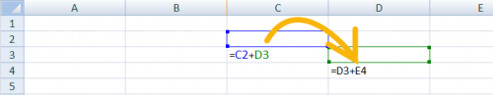
Относительная адресация:
имя столбца вправо на 1
номер строки вниз на 1
- Имена ячеек в абсолютной формуле не меняются при переносе или копировании ячейки с формулой в другое место таблицы.
- Для указания того, что не меняется столбец, ставится знак $ перед буквой столбца. Для указания того, что не меняется строка, ставится знак $ перед номером строки:
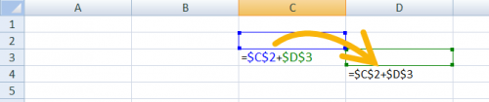
Абсолютная адресация:
имена столбцов и строк при копировании формулы остаются неизменными
- В смешанных формулах меняется только относительная часть:
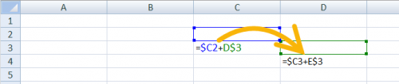
Смешанные формулы

СТАНДАРТНЫЕ ФУНКЦИИ EXCEL
В ОГЭ встречаются в формулах следующие стандартные функции. Ниже рассмотрен их смысл. Наводите курсор на пример для просмотра ответа.
Таблица: Наиболее часто используемые функции
русский | англ. | действие | синтаксис
СУММ | SUM | Суммирует все числа в интервале ячеек | СУММ(число1;число2)
Пример:
=СУММ(3; 2)
=СУММ(A2:A4)
СЧЁТ | COUNT | Подсчитывает количество всех непустых значений указанных ячеек | СЧЁТ(значение1, [значение2],…)
Пример:
=СЧЁТ(A5:A8)
СРЗНАЧ | AVERAGE | Возвращает среднее значение всех непустых значений указанных ячеек | СРЕДНЕЕ(число1, [число2],…)
Пример:
=СРЗНАЧ(A2:A6)
МАКС | MAX | Возвращает наибольшее значение из набора значений | МАКС(число1;число2; …)
Пример:
=МАКС(A2:A6)
МИН | MIN | Возвращает наименьшее значение из набора значений | МИН(число1;число2; …)
Пример:
=МИН(A2:A6)
ЕСЛИ | IF | Проверка условия. Функция с тремя аргументами: первый аргумент — логическое выражение; если значение первого аргумента — истина, то результатом выполнения функции является второй аргумент. Если ложно — третий аргумент. | ЕСЛИ(лог_выражение;  значение_если_истина;  значение_если_ложь)
Пример:
=ЕСЛИ(A2>B2;"Превышение";"ОК")
СЧЁТЕСЛИ | COUNTIF | Количество непустых ячеек в указанном диапазоне, удовлетворяющих заданному условию. | СЧЁТЕСЛИ(диапазон, критерий)
Пример:
=СЧЁТЕСЛИ(A2:A5;"яблоки")
СУММЕСЛИ | SUMIF | Сумма непустых ячеек в указанном диапазоне, удовлетворяющих заданному условию. | СУММЕСЛИ  (диапазон, критерий, [диапазон_суммирования])
Пример:
=СУММЕСЛИ(B2:B25;">5")
В качестве параметра функции везде указывается диапазон ячеек: МИН(А2:А240)
• следует иметь в виду, что при использовании функции СРЗНАЧ не учитываются пустые ячейки и текстовые ячейки; например, после ввода формулы в C2 появится значение 2 (не учитывается пустая А2):
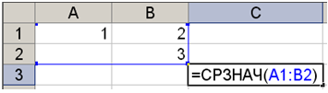

ПОСТРОЕНИЕ ДИАГРАММ
- Диаграммы используются для наглядного представления табличных данных.
- Разные типы диаграмм используются в зависимости от необходимого эффекта визуализации.
- Так, круговая и кольцевая диаграммы отображают соотношение находящихся в выбранном диапазоне ячеек данных к их общей сумме. Иными словами, эти типы служат для представления доли отдельных составляющих в общей сумме.
- Соответствие секторов круговой диаграммы (если она намеренно НЕ перевернута) начинается с «севера»: верхний сектор соответствует первой ячейке диапазона.
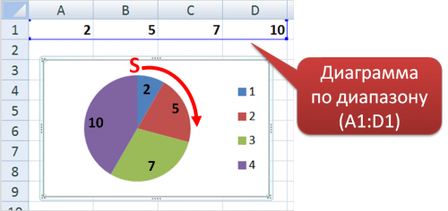
- Типы диаграмм Линейчатая и Гистограмма (на левом рис.), а также График и Точечная (на рис. справа) отображают абсолютные значения в выбранном диапазоне ячеек.
